2020年高考物理100考点最新模拟题千题精练
第三部分 牛顿运动定律
专题3.20牛顿运动定律相关的临界问题
一．选择题
1.如图甲是某景点的山坡滑道图片，为了探究滑行者在滑道直线部分AE滑行的时间，技术人员通过测量绘制出如图乙所示的示意图。AC是滑道的竖直高度，D点是AC竖直线上的一点，且有AD＝DE＝10 m，滑道AE可视为光滑，滑行者从坡顶A点由静止开始沿滑道AE向下做直线滑动，g取10 m/s²，则滑行者在滑道AE上滑行的时间为( )
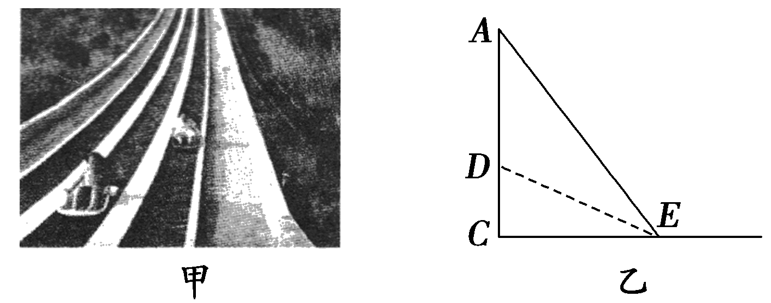
A. s B.2 s C. s D.2 s
2.如图所示，几条足够长的光滑直轨道与水平面成不同角度，从P点以大小不同的初速度沿各轨道发射小球，若各小球恰好在相同的时间内到达各自的最高点，则各小球最高点的位置( )
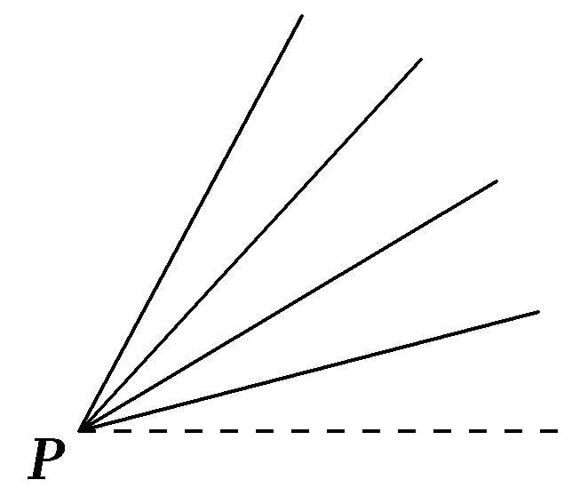
A.在同一水平线上 B.在同一竖直线上
C.在同一抛物线上 D.在同一圆周上

二．计算题
1．（11分）（2019山东枣庄二模）如图所示，倾角为45的光滑轨道AB和水平轨道BC在B处用一小段光滑圆弧轨道平滑连接，水平轨道上D点的正上方有一探测器，探测器只能探测处于其正下方的物体。一小物块P自倾斜轨道AB上离水平轨道BC高h处由静止释放，以小物块P运动到B处的时刻为计时零点，探测器只在t1＝2s末至t＝3s末内工作，已知P的质量为m＝1kg，BD段长为L＝6m，BC间的动摩擦因数为H＝0.2，取g＝10m，P视为质点。
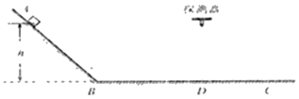
（1）若h＝1.25m，求小物块P从B点运动到D点所用的时间。
（2）若小物块P能在探测器的工作时间内通过D点，求h的取值范围。
2．（2019浙江模拟） 如图1所示，一质量为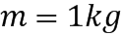的物体置于水平面上，在水平外力的作用下由静止开始运动，水平外力随时间的变化情况如图2所示，物体运动的速度随时间变化的情况如下图3所示，4s后图线没有画出取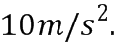求：
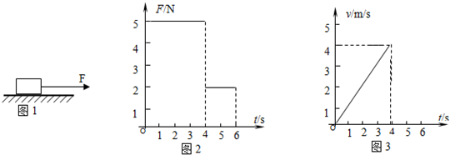
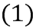物体在第3s末的加速度大小；
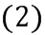物体与水平面间的动摩擦因数；
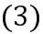物体在前6s内的位移．
3.如图为一条平直公路，其中A点左边的路段为足够长的柏油路面，A点右边路段为水泥路面。已知汽车轮胎与柏油路面的动摩擦因数为μ₁，与水泥路面的动摩擦因数为μ₂。当汽车以速度v₀沿柏油路面行驶时，若刚过A点时紧急刹车后(车轮立即停止转动)，汽车要滑行一段距离到B处才能停下；若该汽车以速度2v₀在柏油路面上行驶，突然发现B处有障碍物，需在A点左侧的柏油路段上某处紧急刹车，若最终汽车刚好撞不上障碍物，求：(重力加速度为g)。
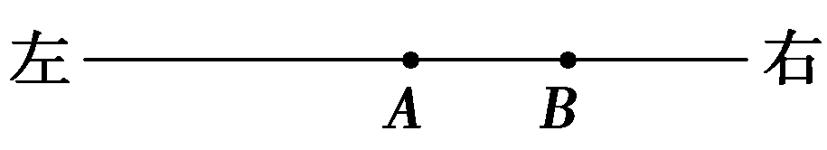
(1)水泥路面AB段的长度；
(2)在第二种情况下汽车刹车后运动了多长时间才停下？
4.（2016年东北三省四市教研联合体高考模拟试卷（三）理 科 综 合）（20分）如图甲所示，质量为M=0.5kg的木板静止在光滑水平面上，质量为m=1kg的物块以初速度v₀=4m/s滑上木板的左端，物块与木板之间的动摩擦因数为μ=0.2，在物块滑上木板的同时，给木板施加一个水平向右的恒力F。当恒力F取某一值时，物块在木板上相对于木板滑动的路程为s，给木板施加不同大小的恒力F，得到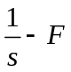的关系如图乙所示，其中AB与横轴平行，且AB段的纵坐标为1m⁻¹。将物块视为质点，最大静摩擦力等于滑动摩擦力，重力加速度g=10m/s²。
（1）若恒力F=0，则物块会从木板的右端滑下，求物块在木板上滑行的时间是多少？
（2）图乙中BC为直线段，求该段恒力F的取值范围及函数关系式。
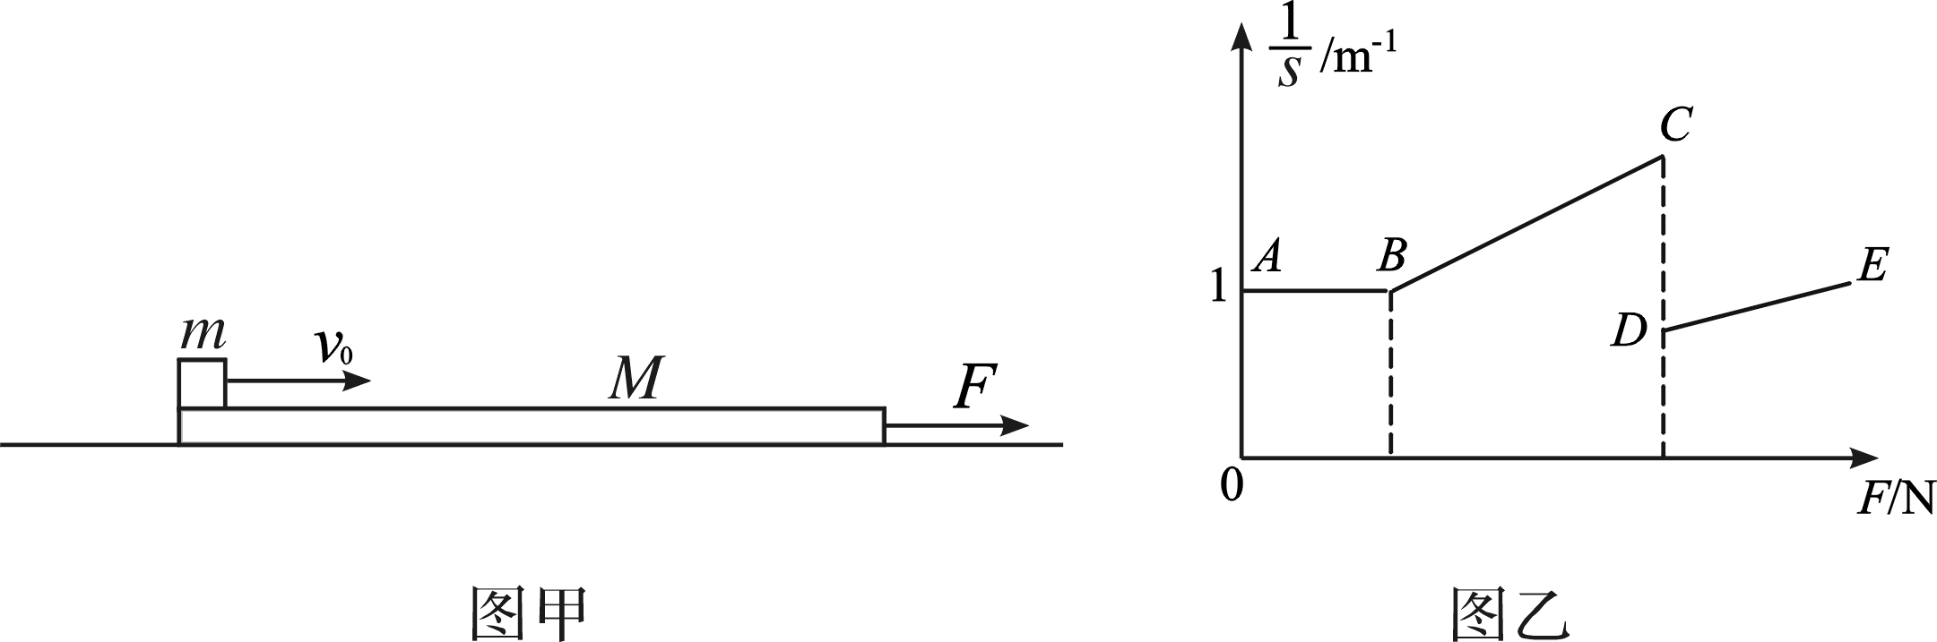
5.如图所示，一直立的轻杆长为L，在其上、下端各紧套一个质量分别为m和2m的圆环状弹性物块A、B。A、B与轻杆间的最大静摩擦力分别是F_{f1}＝mg、F_{f2}＝2mg，且滑动摩擦力与最大静摩擦力大小相等。杆下方存在这样一个区域：当物块A进入该区域时受到一个竖直向上的恒力F作用，而B在该区域运动时不受其作用，PQ、MN是该区域上下水平边界，高度差为h(L＞2h)。现让杆的下端从距离上边界PQ高h处由静止释放，重力加速度为g。
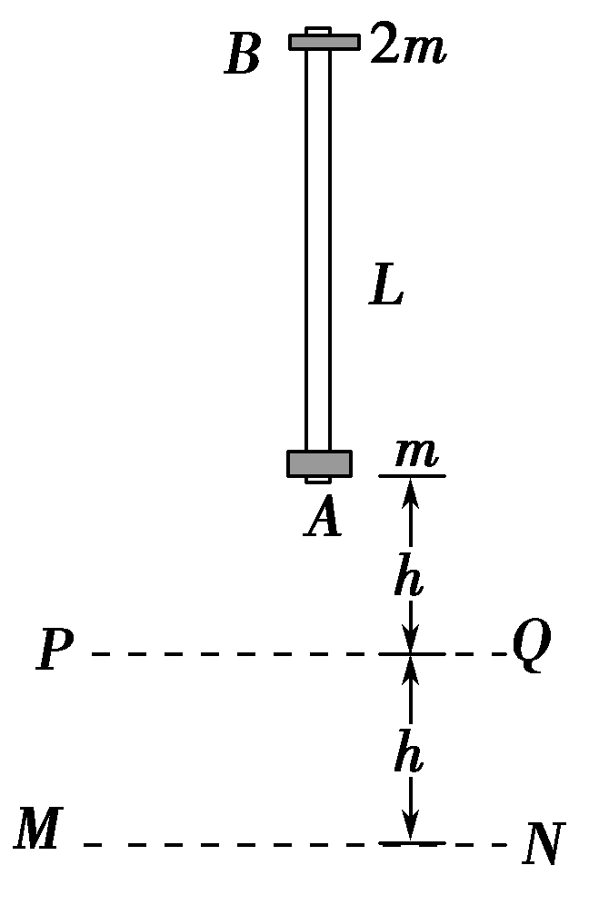
(1)为使A、B间无相对运动，求F应满足的条件。
(2)若F＝3mg，求物块A到达下边界MN时A、B间的距离。
6. 如图所示，一条轻绳上端系在车的左上角的A点，另一条轻绳一端系在车左端B点，B点在A点的正下方，A、B距离为b，两条轻绳另一端在C点相结并系一个质量为m的小球，轻绳AC长度为b，轻绳BC长度为b。两条轻绳能够承受的最大拉力均为2mg。
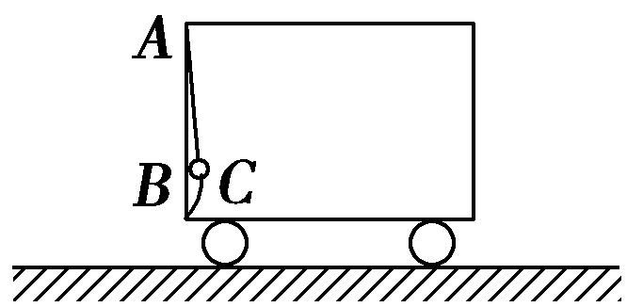
(1)轻绳BC刚好被拉直时，车的加速度是多大？(要求画出受力图)
(2)在不拉断轻绳的前提下，求车向左运动的最大加速度是多大。(要求画出受力图)

